Розрахунок очікуваної вартості здійснено на підставі Примірної методики визначення очікуваної вартості предмета закупівлі, затвердженої наказом Мінекономрозвитку від 18.02.2020 № 275, з урахуванням рекомендацій уповноваженого органу, викладених в листі № 3304-04/33869-06 від 14.08.2019 Щодо зміни ціни у договорах постачання електричної енергії.

Відповідно до даних ДП «Оператор ринку» стосовно торгової зони Об’єднана енергетична система України вартість електричної енергії в листопаді 2021 на дату оголошення відкритих торгів в період основного споживання замовником електричної енергії з 8:00 до 18:00 на «ринку на добу наперед» становить біля 4,00 грн за 1 кВт/год без ПДВ.

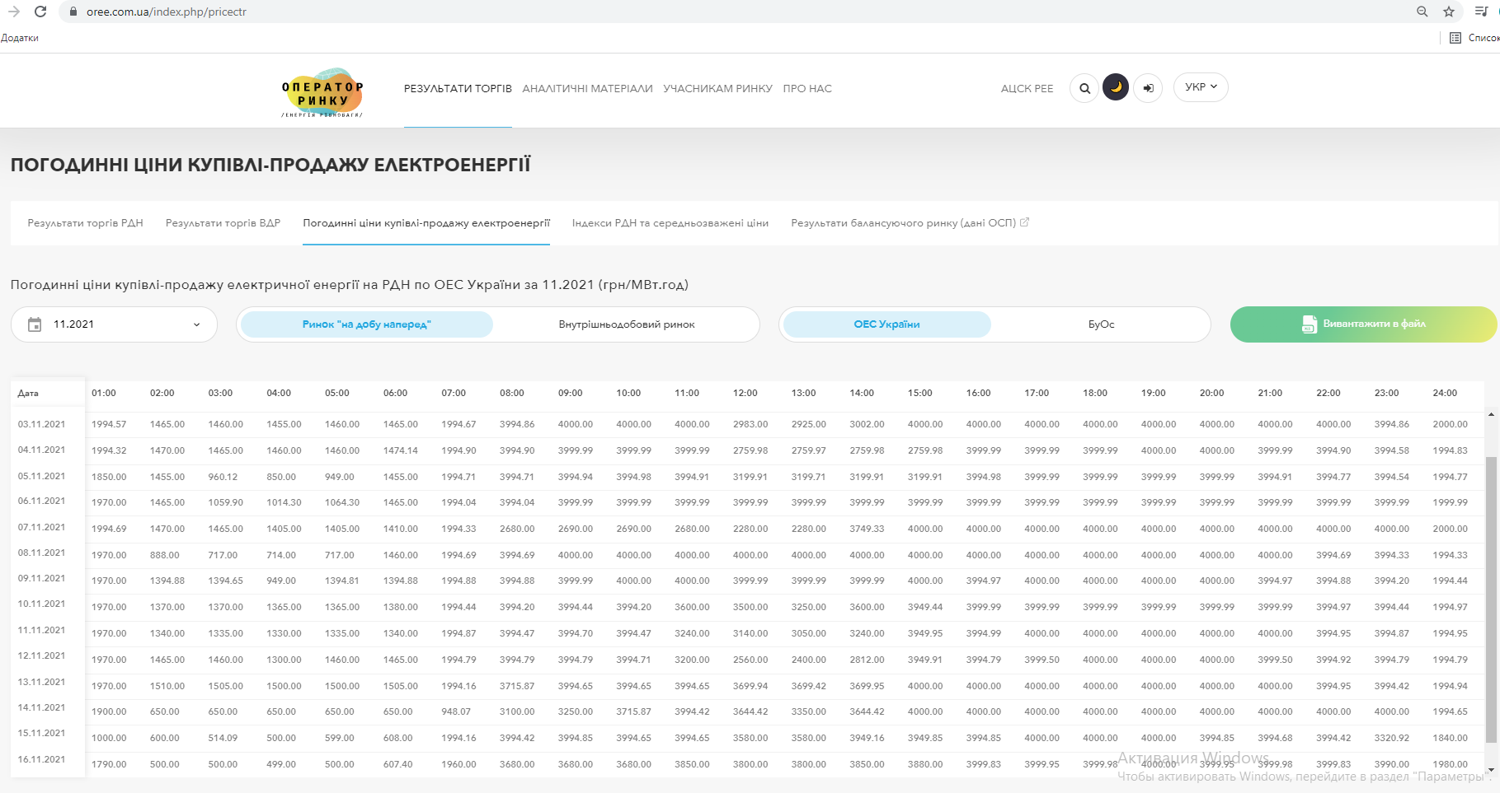

Тариф на передачу 1 кВт/год електричної енергії становить 0,29393 без ПДВ.

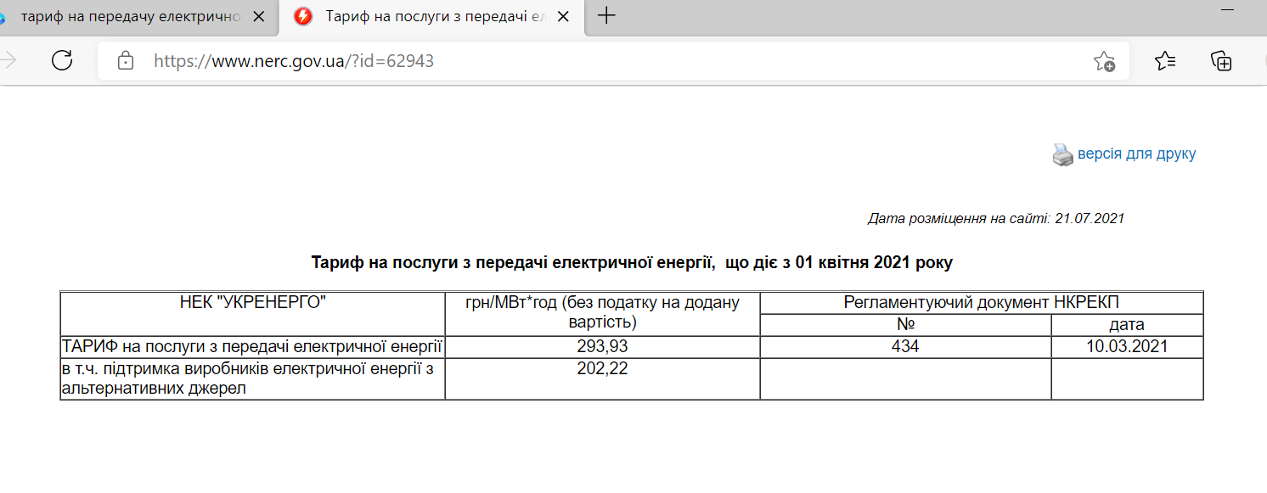

Таким чином, ціна за 1 кВт/год електричної енергії з передачею становитиме:

4,00 + 0,29393 = 4,29393 + 20 % ПДВ = 5,152716 грн.

Враховуючи необхідність отримання прибутку постачальником, доцільним є визначення очікуваної вартості 1 кВт./год. електричної енергії на рівні 5,20 грн, таким чином закупівля здійснюється всього на 6 892 600,00 грн за 1 325 500 кВт/год.

Необхідно відмітити, що розрахована очікувана ціна 1 кВт/год електричної енергії відповідає ціні на електричну енергію в електронному каталозі прозорро маркет

